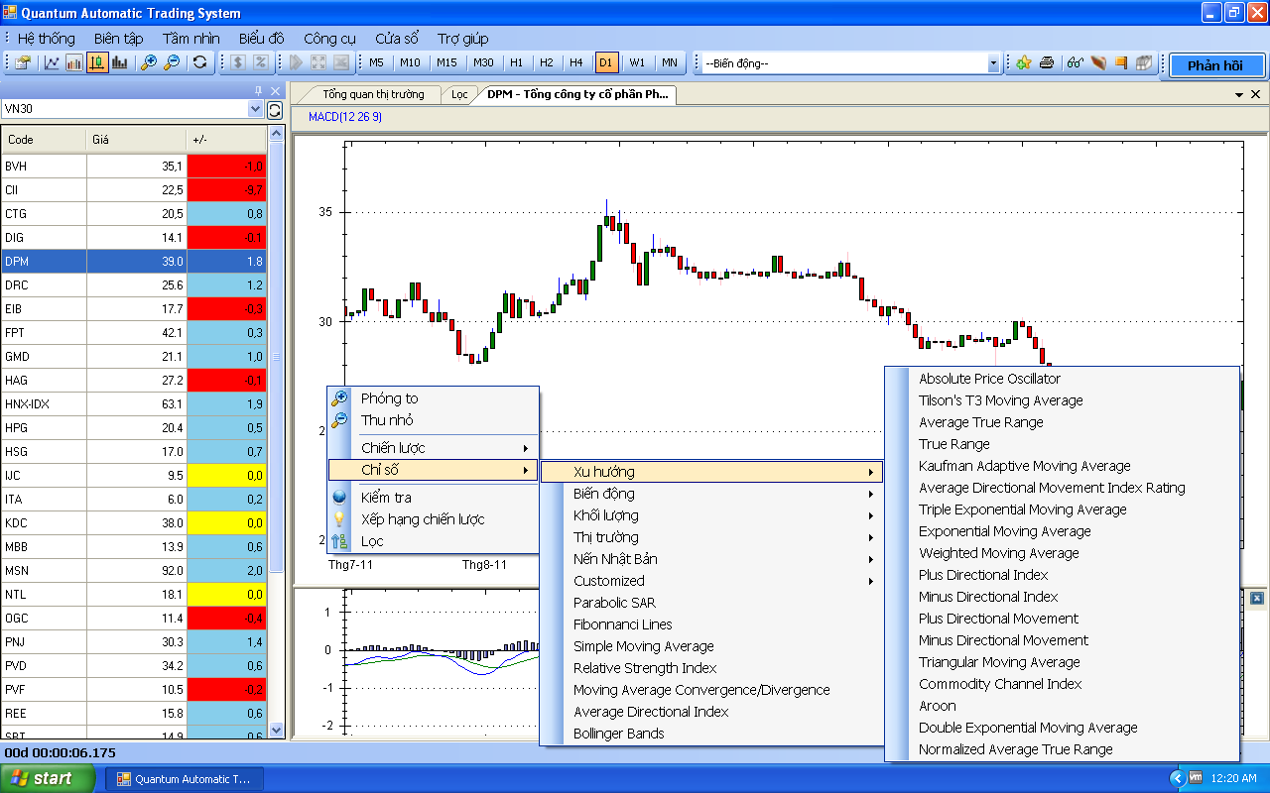

Hình 21: chọn Chỉ số

# 10.1 Các thông số của chỉ số

Khi chọn 1 chỉ số, cửa sổ thông số của chỉ số đó sẽ hiện ra.

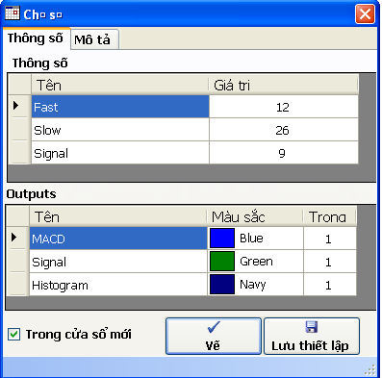

**Hình 22: Cửa sổ các thông số**

# 10.2 Biểu đồ chỉ số

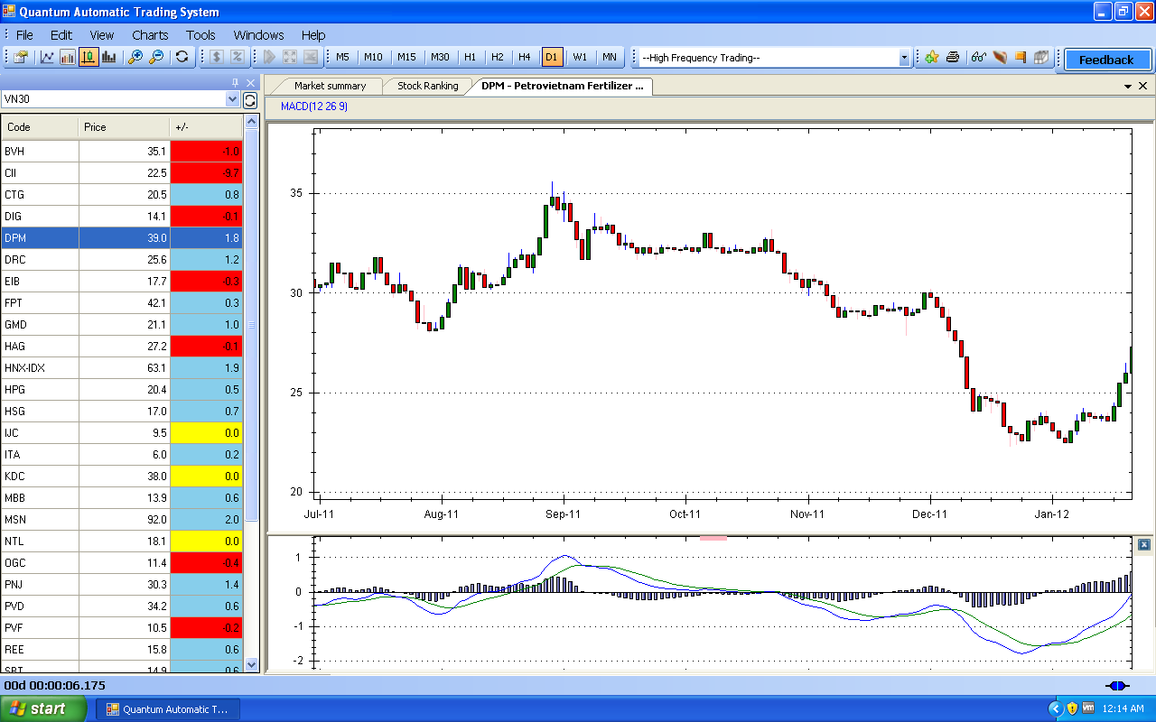

**Hình 23: Biểu đồ chỉ số MACD**

# 11 Cánh báo cho những cổ phiếu ưa thích

Để có được những cảnh báo về cổ phiếu trong khung danh sách hoặc hồ sơ cá nhân, chọn Tầm nhìn -> Cảnh báo

